Fecha | 29-11-24 | Hora Inicio | 2 pm | Hora Fin | 3 pm
Proceso /Subproceso | Currículo / Informe 2024-2 Licenciatura de Educación infantil |  |  | Acta N° | 004
Reunión de trabajo |  | Comité | X | Capacitación

Asistentes
No. | Nombre | Cargo | ¿asistió? |  | Firma
No. | Nombre | Cargo | Si | No | Firma
1 | Andrea Romero | Directora del programa | X |  | 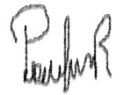
2 | Andrea Nieto | Coordinadora del programa | X |  | 
3 | Teresila Barona | Docente tiempo completo | X |  | 
4 | Claudia Bernal | Docente tiempo completo | X |  | 
6 | Yarmith González | Docente medio tiempo | X |  | 
7 | Ximena Rojas | Docente tiempo completo | X |  | 
8 | Yolanda Castañeda | Docente tiempo completo | X |  | 
9 | Yolima Heredia | Docente tiempo completo | X |  | 

Temas

- PIC, PA, RETOS y PICHT finalizados y/o presentados en la Semana de la Innovación 2024-2. Evidencias: grabación de presentación, videos, fotos, pieza publicitaria / productos.

- Instrumentos de diseño microcurricular. Syllabus, Planeaciones Didácticas e Instrumentos de evaluación asegurados en Microcurrículo.

- Certificaciones digitales y/o Fundación Telefónica Colombia. Listados de estudiantes con proceso finalizado. Certificación asegurada en carpeta de mesocurriculo.

- Actas Comité Curricular de programa. Evidencia de actas firmada y asegurada en Mesocurrículo: febrero (1), marzo (1), abril (1) y mayo (1).

- Diseño de nuevos programas

- Renovación de Registro Calificado

- Gestión de procesos de innovación educativa e implementación del sistema de evaluación de resultados de aprendizaje de programas

- Fortalecimiento de resultados pruebas Saber TyT y Pro

Desarrollo
- PIC, PA, RETOS y PICHT finalizados y presentados de la Semana de la Innovación 2024-2. Evidencias: grabación de presentación, videos, fotos, pieza publicitaria / productos. (Evidencias en mesocurriculo / gestores curriculares / mayo).

PA | TÍTULO | DOCENTE A CARGO
PA-01 | Habitando la Candelaria con ojos de niñ@s | Teresila Barona

PIC | TÍTULO | DOCENTE A CARGO
PIC-09 | Crea, juega, investiga y explora en la primera infancia con STEAM. | Yolima Heredia  Yarmiht Gonzalez  Xiomara Garay  Yolanda Castañeda
PIC-07 | Historias de vida en la educación rural | Ximena Rojas

RETO | TÍTULO | DOCENTE A CARGO
 | Promoviendo la inclusión: Experiencias significativas con la Fundación Renacer. | Yolima Heredia.

- Instrumentos de diseño microcurricular. Diseño de syllabus, asegurados en Microcurrículo, con acta de aprobación del Comité Curricular.

Syllabus
SEMESTRE | CURSO | Modalidad | Docente responsable | FECHA DE ACTUALIZACIÓN | ESTADO DE ENTREGA | AJUSTES REVISION JULIO 19
1 | SER MAESTRO | Presencial | XIMENA-ANDREA | JULIO 12 2024 | entregado | OK
1 | HISTORIA Y FILOSOFIA DE LA EDUCACION | Presencial | TERE | julio 10 2024 | entregado | OK
1 | PSICOLOGIA DEL DESARROLLO | Presencial | CLAUDIA | julio 11 2024 | entregado | OK
1 | LÓGICA Y ARGUMENTACIÓN | Presencial | XIMENA-ANDREA | JULIO 19 2024 | entregado | OK
1 | ANTROPOLOGÍA CULTURAL | Presencial | XIMENA-ANDREA | JULIO 19 2024 | entregado | OK
1 | INVESTIGACION EDUCATIVA | Presencial | TERE | julio 10 2024 | entregado | OK
2 | PARADIGMAS Y MODELOS | Presencial | XIMENA-ANDREA | JULIO 15 2024 | entregado | OK
2 | TALLER DE LECTURA Y ESCRITURA | Presencial | TERE | julio 10 2024 | entregado | OK
2 | TENDECIAS DE LA EDUCACIÓN | Presencial | CLAUDIA | julio 11 2024 | entregado | OK
2 | INTRODUCCIÓN AL CAMPO PROFESIONAL I | Presencial | XIMENA-ANDREA | JULIO 12 2024 | entregado | OK
2 | PENSAMIENTO MATEMÁTICO | Presencial | XIMENA-ANDREA | JULIO 19 2024 | entregado | OK
2 | NUTRICION Y SALUD | Presencial | CLAUDIA | julio 11 2024 | entregado | OK
3 | DIDACTICA GENERAL | Presencial | XIMENA-ANDREA | JULIO 12 2024 | entregado | OK
3 | DESARROLLO AFECTIVO | Presencial | CLAUDIA | julio 11 2024 | entregado | OK
3 | EDUCACIÓN, SOCIEDAD Y CULTURA | Presencial | TERE | julio 11 2024 | entregado | OK
3 | INTRODUCCIÓN AL CAMPO PROFESIONAL II | Presencial | XIMENA-ANDREA | JULIO 12 2024 | entregado | OK
3 | CONTEXTOS DE LAS INFANCIAS | Presencial | TERE | julio 10 2024 | entregado | OK
3 | ELECTIVA I (cartografía infantiles) | Presencial | TERE | julio 11 2024 | entregado | OK
3 | TEORIAS Y ENFOQUES DE DIVERSIDAD | Presencial | XIMENA-ANDREA | JULIO 19 2024 | entregado | OK
4 | LITERATURA INFANTIL | Presencial | CLAUDIA | julio 12 2024 | entregado | OK
4 | PSICOLOGÍA DEL APRENDIZAJE | Presencial | CLAUDIA | julio 12 2024 | entregado | OK
4 | DIDÁCTICA DE LA LENGUA ESCRITA | Presencial | XIMENA-ANDREA | JULIO 12 2024 | entregado | OK
4 | INMERSIÓN A ESCENARIOS PEDAGÓGICOS I | Presencial | XIMENA-ANDREA | JULIO 12 2024 | entregado | OK
4 | DISEÑOS CURRICULARES I | Presencial | XIMENA-ANDREA | JULIO 12 2024 | entregado | OK
4 | CULTURA POLÍTICA E INCLUSIÓN | Presencial | XIMENA-ANDREA | JULIO 19 2024 | entregado | OK
5 | ESTIMULACION OPORTUNA | Presencial | CLAUDIA | julio 15 2024 | entregado | OK
5 | DESARROLLO VALORATIVO | Presencial | CLAUDIA | julio 15 2024 | entregado | OK
5 | EVALUACION EDUCATIVA I | Presencial | XIMENA-ANDREA | JULIO 12 2024 | entregado | OK
5 | DISEÑOS CURRICULARES II | Presencial | XIMENA-ANDREA | JULIO 12 2024 | entregado | OK
5 | INMERSIÓN A ESCENARIOS PEDAGÓGICOS II | Presencial | XIMENA-ANDREA | JULIO 12 2024 | entregado | OK
5 | NECESIDADES EDUCATIVAS E INCLUSIÓN | Presencial | XIMENA-ANDREA | JULIO 19 2024 | entregado | OK
6 | EXPRESION I | Presencial | CLAUDIA | julio 16 2024 | entregado | OK
6 | EVALUACION EDUCATIVA II | Presencial | XIMENA-ANDREA | JULIO 12 2024 | entregado | OK
6 | MEDIACIONES PEDAGOGICAS | Presencial | XIMENA-ANDREA | JULIO 19 2024 | entregado | OK
6 | CONTEXTO EDUCATIVO INTERNACIONAL | Presencial | XIMENA-ANDREA | JULIO 19 2024 | entregado | OK
6 | INMERSIÓN A ESCENARIOS PEDAGÓGICOS III | Presencial | XIMENA-ANDREA | JULIO 12 2024 | entregado | OK
6 | ELECTIVA II (Educación rural) | Presencial | TERE | julio 11 2024 | entregado | OK
6 | METODOLOGIA DE INVESTIGACION | Presencial | TERE | julio 15 2024 | entregado | OK
7 | EXPRESION II | Presencial | CLAUDIA | julio 16 2024 | entregado | OK
7 | TIC I | Presencial | YAR | JULIO 19 2024 | entregado | OK
7 | LENGUAJE Y SENSIBILIDAD | Presencial | XIMENA-ANDREA | JULIO 19 2024 | entregado | OK
7 | PRÁCTICA PROFESIONAL DOCENTE I | Presencial | XIMENA-ANDREA | JULIO 12 2024 | entregado | OK
7 | DIDÁCTICA DE LA MATEMÁTICA | Presencial | XIMENA-ANDREA | JULIO 15 2024 | entregado | OK
7 | ELECTIVA III ATENCION EDUCATIVA A LA DIVERSIDAD | Presencial | XIMENA-ANDREA | JULIO 19 2024 | entregado | OK
7 | DISEÑO Y TRABAJO DE CAMPO | Presencial | TERE | julio 16 2024 | entregado | OK
8 | ETICA | Presencial | TERE | julio 15 2024 | entregado | OK
8 | TIC II | Presencial | YAR | JULIO 19 2024 | entregado | OK
8 | PRÁCTICA PROFESIONAL DOCENTE II | Presencial | XIMENA-ANDREA | JULIO 12 2024 | entregado | OK
8 | DIDÁCTICA DE LAS CIENCIAS | Presencial | XIMENA-ANDREA | JULIO 15 2024 | entregado | OK
8 | ELECTIVA IV BRAILLE | Presencial | XIMENA-ANDREA | JULIO 19 2024 | entregado | OK
8 | OPCION DE GRADO I | Presencial | YAR | JULIO 19 2024 | entregado | OK
8 | LEGISLACION EDUCATIVA | Presencial | YAR | JULIO 19 2024 | entregado | OK
9 | FAMILIA Y ESCUELA | Presencial | TERE | julio 16 2024 | entregado | OK
9 | ADMINISTRACION EDUCATIVA | Presencial | YAR | JULIO 19 2024 | entregado | OK
9 | OPCION DE GRADO II | Presencial | YAR | JULIO 19 2024 | entregado | OK
9 | PRÁCTICA PROFESIONAL DOCENTE III | Presencial | XIMENA-ANDREA | JULIO 12 2024 | entregado | OK
9 | ELECTIVA V LENGUA DE SEÑAS | Presencial | XIMENA-ANDREA | JULIO 19 2024 | entregado | OK
9 | DIDÁCTICA DEL INGLÉS COMO LENGUA EXTRANJERA | Presencial | XIMENA-ANDREA | JULIO 19 2024 | entregado | OK
9 | RESPONSABILIDAD SOCIAL | Presencial | CLAUDIA | julio 17 2024 | entregado | OK

- Certificaciones digitales. Listados de certificaciones y número de estudiantes con proceso finalizado. Certificación asegurada en carpeta de meso currículo. (Tener en cuenta formato de Excel enviado al correo).

Para el presente periodo 78 estudiantes obtienen su certificación:
Curso LEI | NOMBRE CERTIFICACIÓN | DURACIÓN (CANTIDAD DE HORAS REQUERIDAS) | No. Estudiantes proyectados a obtener certificados (con soporte) | Docente UCompensar a cargo | REAL DE ESTUDIANTES CERTIFICADOS | entidad emisora
Psicología del aprendizaje 145075 | Creación de contenidos digitales en el entorno educativo | 30 | 11 | Claudia Bernal | 6 | Conecta telefónica
Metodología de la investigación 55001 | Gestión de Proyectos con Metodologías Ágiles y Enfoques Lean (GPMA) | 20 | 7 | Laura Yepes | 4 | Conecta
Tendencias de la educación y la pedagogía infantil | Gestión de Proyectos con Metodologías Ágiles y Enfoques Lean (GPMA) | 20 | 8 | Laura Yepes | 8 | CONECTA
Lenguaje y sensibilidad145062 | Programación neuro linguistica | 25 | 7 | Teresila Barona | 7 | Conecta telefónica
TIC y educación II 145062 | Comunicación y colaboración en la era digital | 30 | 4 | Yarmith González | 4 | Conecta telefónica
Familia y escuela 145099 | Redacción corporativa | 30 | 4 | Claudia Bernal | 4 | Conecta telefónica
Contextos de las infancias  145069 | Desafios de la educación contemporánea | 48 | 7 | Yolanda Castañeda | 3 | SENA
Desarrollo afectivo 145070 | Pensamiento crítico y resolución de problemas | 8 | 6 | Claudia Bernal | 3 | Santander
El ser maestro 125001 | inducción a procesos pedagógicos | 48 | 20 | Yolima Heredia | 12 | SENA
Historia y filosofía de la educación 145062 | Liderazgo | 10 | 28 | Andrea Nieto | 27 | Santander

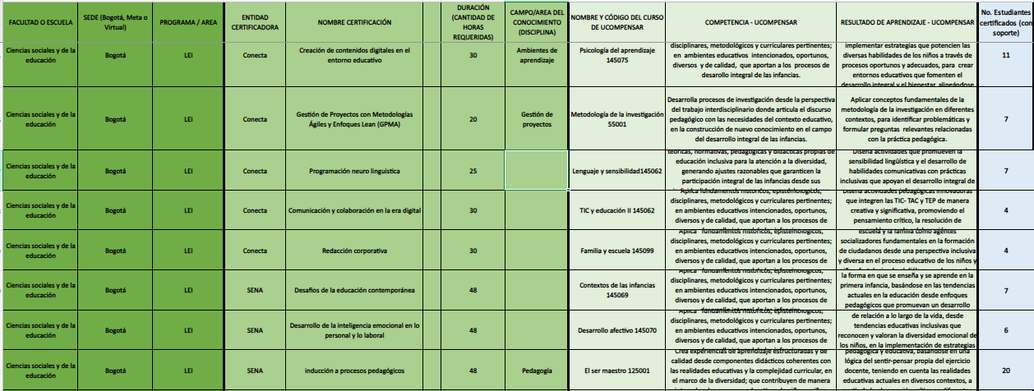

- Actas Comité Curricular de programa. Evidencia de actas firmada y asegurada en Mesocurrículo: agosto (1), septiembre (1), octubre (1) y noviembre (1). (Pantallazo).

Pantallazo comité curricular Agosto 2024

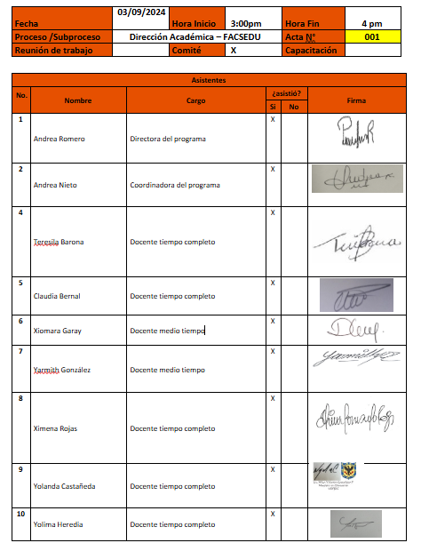

Pantallazo comité curricular Septiembre 2024
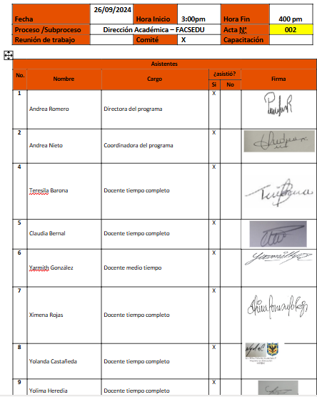

Pantallazo comité curricular Octubre 2024

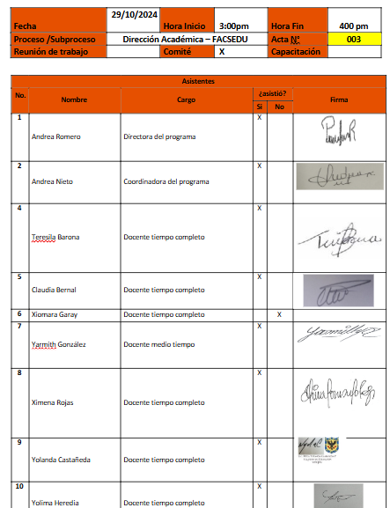
Pantallazo comité curricular Noviembre 2024
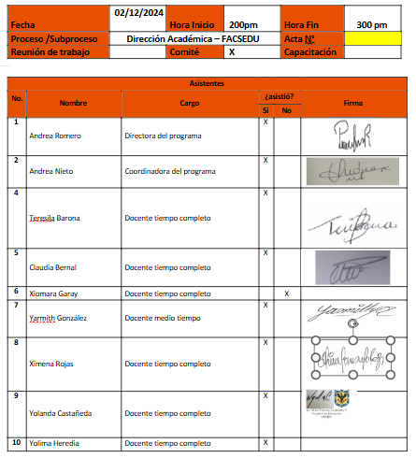

- Diseño de nuevos programas (si aplica).
NA

- Renovación de Registro Calificado (si aplica).
NA

- Gestión de procesos de innovación educativa e implementación del sistema de evaluación de resultados de aprendizaje de programas (si aplica).

A lo largo del semestre, se ha implementado la recolección de información del modelo de medición de resultados, con el fin de evaluar de manera integral el desempeño de los estudiantes y su desarrollo académico. Este proceso de medición se ha centrado en los siguientes elementos clave:
Nivel de Conocimiento Teórico: Este aspecto se ha evaluado a través de la producción textual de los estudiantes, así como mediante la aplicación de pruebas tipo Saber Pro, las cuales permiten medir la comprensión y el dominio de los contenidos teóricos impartidos en los cursos de la licenciatura.
Dominio de Habilidades Docentes: Se ha evaluado el nivel de dominio de las habilidades docentes a través de las prácticas profesionales, articulando la adquisición de competencias en los distintos escenarios de formación. Este enfoque permite observar cómo los estudiantes aplican los conocimientos teóricos adquiridos en situaciones prácticas, promoviendo una vinculación directa con su futuro desempeño profesional.

Dominio de Inglés: La medición del dominio del idioma inglés se ha llevado a cabo mediante herramientas específicas que permiten evaluar el progreso de los estudiantes en el aprendizaje y manejo de este idioma, considerando su importancia para el desarrollo académico y profesional.
Este modelo de medición busca ofrecer una visión integral del progreso de los estudiantes en las áreas clave de su formación, permitiendo tomar decisiones informadas para mejorar continuamente los procesos de enseñanza-aprendizaje.

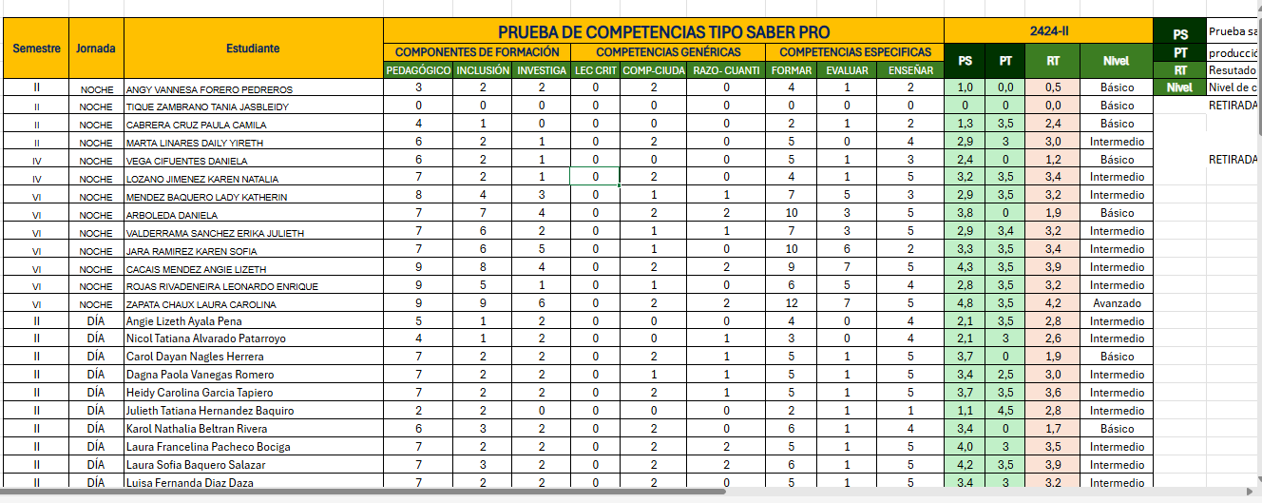

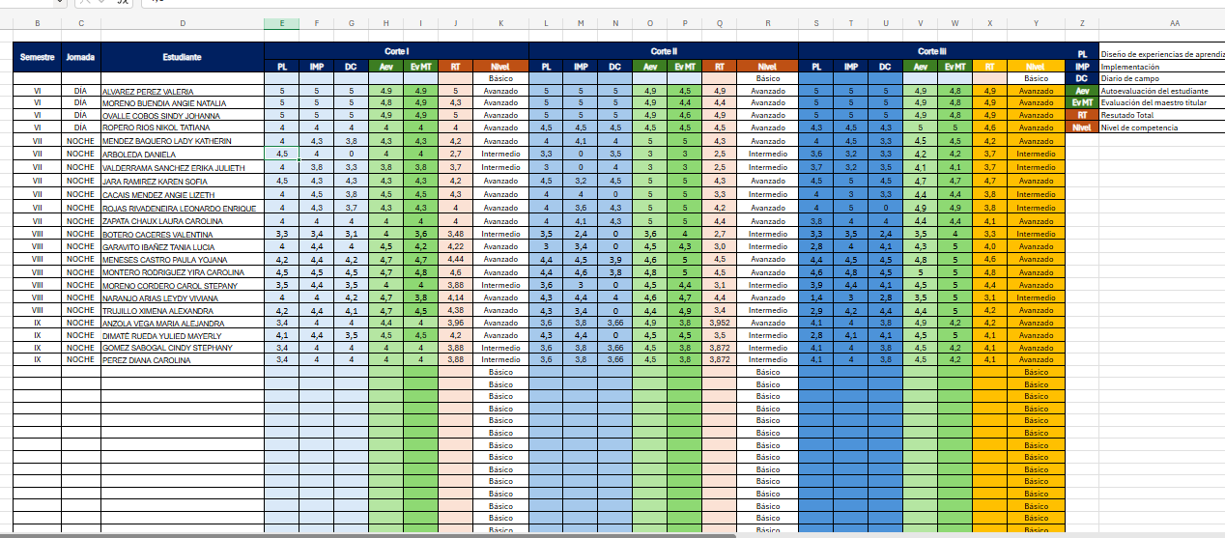

- Fortalecimiento de resultados pruebas Saber TyT y Pro (si aplica).
A cargo de la docente Ximena Rojas se realizó en este 2024_2:
Informe de simulacros
Informe de resultados de competencias específicas
Informe de resultados de competencias genéricas
Simulacro de competencias específicas
Simulacro de competencias genéricas
Material compartido con estudiantes
Propuesta competencias específicas
Propuesta competencias genéricas
Resultados parciales por corte
Banco de preguntas

Evidencia:
https://unipanamericanaeduco.sharepoint.com/sites/FACULTADDECIENCIASSOCIALESYDELAEDUCACIN/Documentos%20compartidos/Forms/AllItems.aspx?ct=1732713585013&or=OWA%2DNT%2DMail&cid=70272b30%2D2aaa%2D22a4%2Dd21e%2Da34ae9bd6890&ga=1&id=%2Fsites%2FFACULTADDECIENCIASSOCIALESYDELAEDUCACIN%2FDocumentos%20compartidos%2FLICENCIATURA%20E%20INFANTIL%2F2024%2D2%2FDOCENTES%2F2%2E%20FUNCIONES%20SUSTANTIVAS%2FJ%2E%20SABER%20PRO&viewid=3c948d08%2D5b4d%2D4f11%2Da1b4%2D0a1e70fdb695

Compromisos de la reunión
Descripción | Responsable | Fecha de entrega | Seguimiento

Acuerdos

Necesidades de comunicación
Descripción | Dirigido a

